 |  | G  TG/SHIITK(proj.5)  ORIGINAL: Englisch  DATUM: 2012-01-26
INTERNATIONALER VERBAND ZUM SCHUTZ VON PFLANZENZÜCHTUNGEN
GENF
ENTWURF

 | PASANIAPILZ  UPOV Code: LENTI_EDO  Lentinula edodes (Berk.) Pegler | *

RICHTLINIEN

FÜR DIE DURCHFÜHRUNG DER PRÜFUNG

AUF UNTERSCHEIDBARKEIT, HOMOGENITÄT UND BESTÄNDIGKEIT

von Sachverständigen aus Japan erstellt

zu prüfen vom

Technischen Ausschuß auf seiner achtundvierzigsten Tagung
vom 26. bis 28. März 2012 in Genf

Alternative Namen:*

Botanischer Name | Englisch | Französisch | Deutsch | Spanisch
Lentinula edodes (Berk.) Pegler  Lentinus elodes (Berk.) Sing. | Shiitake,  Oak Mushroom | Shiitake | Pasaniapilz, Shiitake | Shiitake

Zweck dieser Richtlinien („Prüfungsrichtlinien“) ist es, die in der Allgemeinen Einführung (Dokument TG/1/3) und deren verbundenen TGP-Dokumenten enthaltenen Grundsätze in detaillierte praktische Anleitung für die harmonisierte Prüfung der Unterscheidbarkeit, der Homogenität und der Beständigkeit (DUS) umzusetzen und insbesondere geeignete Merkmale für die DUS-Prüfung und die Erstellung harmonisierter Sortenbeschreibungen auszuweisen.

VERBUNDENE DOKUMENTE
Diese Prüfungsrichtlinien sind in Verbindung mit der Allgemeine Einführung und den damit in Verbindung stehenden TGP-Dokumenten zu sehen.

INHALT SEITE

1. Anwendung dieser Prüfungsrichtlinien 3
2. Anforderungen an das Vermehrungsmaterial 3
3. Durchführung der Prüfung 3
3.1 Anzahl von Wachstumsperioden 3
3.2 Prüfungsort 4
3.3 Bedingungen für die Durchführung der Prüfung 4
3.4 Gestaltung der Prüfung 4
3.5 Zusätzliche Prüfungen 4
4. Prüfung der Unterscheidbarkeit, Homogenität und Beständigkeit 4
4.1 Unterscheidbarkeit 4
4.2 Homogenität 6
4.3 Beständigkeit 6
5. Gruppierung der Sorten und Organisation der Anbauprüfung 6
6. Einführung in die Merkmalstabelle 7
6.1 Merkmalskategorien 7
6.2 Ausprägungsstufen und entsprechende Noten 7
6.3 Ausprägungstypen 8
6.4 Beispielssorten 8
6.5 Legende 8
7. Table of Characteristics/Tableau des caractères/Merkmalstabelle/Tabla de caracteres 9
8. Erläuterungen zu der Merkmalstabelle 18
8.1 Erläuterungen, die mehrere Merkmale betreffen 18
8.2 Erläuterungen zu einzelnen Merkmalen 19
8.3 Anbautypen 27
9. Literatur 28
10. TECHNISCHER FRAGEBOGEN 29

Anwendung dieser Prüfungsrichtlinien
Diese Prüfungsrichtlinien gelten für alle Sorten von Lentinula edodes (Berk.). Pegler

Anforderungen an das Vermehrungsmaterial
2.1 Die zuständigen Behörden bestimmen, wann, wohin und in welcher Menge und Beschaffenheit das für die Prüfung der Sorte erforderliche Vermehrungsmaterial zu liefern ist. Anmelder, die Material von außerhalb des Staates, in dem die Prüfung vorgenommen wird, einreichen, müssen sicherstellen, daß alle Zollvorschriften und phytosanitären Anforderungen erfüllt sind.

2.2 Das Vermehrungsmaterial ist in Form von Pilzbrut und als Reinkultur auf einem geeigneten Medium einzureichen

a) Die Pilzbrut sollte von einer Qualität sein, die sicherstellt, daß alle maßgebenden Merkmale der Sorte ausgeprägt werden. Insbesondere sollte auf Getreidekörnern das Myzel mit bloßem Auge sichtbar sein. Die Körner sollten jedoch nicht so stark kolonisiert sein, daß sie zusammenkleben. Die Pilzbrut sollte nicht älter als 3 Monate sein und unter geeigneten Bedingungen gelagert worden sein.

b) Reinkulturen müssen sich auf Schrägagarröhrchen mit einem geeigneten Medium wie Kartoffeldextroseagar (PDA) oder Malzextraktagar befinden. Die Röhrchen sollten mit Wattepropfen oder Kunststoffkapseln verschlossen sein, die die Diffusion steriler Luft erlauben. Die Kulturen sollten frisch sein, d. h. nicht länger als 2 Wochen bei niedriger Temperatur gelagert worden sein.

2.3 Die vom Anmelder einzusendende Mindestmenge an Vermehrungsmaterial sollte betragen:

2 Liter Pilzbrut und 3 Schrägröhrchen mit Sekundärmyzel in Reinkultur.
[vgl. zusätzliche Informationen b)]

2.4 Das Vermehrungsmaterial darf keiner Behandlung unterzogen worden sein, die die Ausprägung der Merkmale der Sorte beeinflussen würde, es sei denn, daß die zuständigen Behörden eine solche Behandlung gestatten oder vorschreiben. Wenn es behandelt worden ist, müssen die Einzelheiten der Behandlung angegeben werden.

Durchführung der Prüfung

3.1 Anzahl von Wachstumsperioden
Die Mindestprüfungsdauer sollte in der Regel zwei unabhängige Wachstumsperioden betragen. Als Wachstumsperiode wird die Periode von der Pilzbrut bis zum Ende des ersten Austriebs angesehen.

3.2 Prüfungsort
Die Prüfungen werden in der Regel an einem Ort durchgeführt. Für den Fall, daß die Prüfungen an mehr als einem Ort durchgeführt werden, wird in Dokument TGP/9, „Prüfung der Unterscheidbarkeit“, Anleitung gegeben.

3.3 Bedingungen für die Durchführung der Prüfung
Die Prüfungen sollten unter Bedingungen durchgeführt werden, die eine für die Ausprägung der maßgebenden Merkmale der Sorte und für die Durchführung der Prüfung zufriedenstellende Pflanzenentwicklung sicherstellen. Insbesondere könnte es notwendig sein, getrennte Anbauversuche für den Knüppelholz-Anbautyp und den Sägemehl-Anbautyp durchzuführen, um die zufriedenstellende Entwicklung von Sorten dieses Typs sicherzustellen (vergleiche Kapitel 8.3). Diese Prüfungsrichtlinien erteilen Informationen für solche Situationen.

3.4 Gestaltung der Prüfung
3.4.1 Jede Prüfung sollte so gestaltet werden, daß sie insgesamt mindestens 60 Knüppelholz-Blöcke oder 60 Sägemehl-Blöcke umfaßt, die auf mindestens drei Wiederholungen aufgeteilt werden sollten.

3.4.2 Die Prüfung sollte so gestaltet werden, daß den Beständen die für Messungen und Zählungen benötigten Fruchtkörper oder Teile von Fruchtkörpern entnommen werden können, ohne daß dadurch die Beobachtungen, die bis zum Abschluß der Wachstumsperiode durchzuführen sind, beeinträchtigt werden.

3.5 Zusätzliche Prüfungen
Zusätzliche Prüfungen für die Prüfung maßgebender Merkmale können durchgeführt werden.

Prüfung der Unterscheidbarkeit, Homogenität und Beständigkeit

4.1 Unterscheidbarkeit
4.1.1 Allgemeine Empfehlungen

Es ist für Benutzer dieser Prüfungsrichtlinien besonders wichtig, die Allgemeine Einführung zu konsultieren, bevor sie Entscheidungen bezüglich der Unterscheidbarkeit treffen. Folgende Punkte werden jedoch zur ausführlicheren Darlegung oder zur Betonung in diesen Prüfungsrichtlinien aufgeführt.

4.1.2 Stabile Unterschiede

Die zwischen Sorten erfaßten Unterschiede können so deutlich sein, daß nicht mehr als eine Wachstumsperiode notwendig ist. Außerdem ist der Umwelteinfluß unter bestimmten Umständen nicht so stark, daß mehr als eine Wachstumsperiode erforderlich ist, um sicher zu sein, daß die zwischen Sorten beobachteten Unterschiede hinreichend stabil sind. Ein Mittel zur Sicherstellung dessen, daß ein Unterschied bei einem Merkmal, das in einem Anbauversuch erfaßt wird, hinreichend stabil ist, ist die Prüfung des Merkmals in mindestens zwei unabhängigen Wachstumsperioden.

4.1.3 Deutliche Unterschiede

Die Bestimmung dessen, ob ein Unterschied zwischen zwei Sorten deutlich ist, hängt von vielen Faktoren ab und sollte insbesondere den Ausprägungstyp des geprüften Merkmals berücksichtigen, d. h., ob es qualitativ, quantitativ oder pseudoqualitativ ausgeprägt ist. Daher ist es wichtig, daß die Benutzer dieser Prüfungsrichtlinien mit den Empfehlungen in der Allgemeinen Einführung vertraut sind, bevor sie Entscheidungen bezüglich der Unterscheidbarkeit treffen.

4.1.4 Anzahl der zu prüfenden Fruchtkörper / Fruchtkörperteile

Sofern nicht anders angegeben, sollten zur Prüfung der Unterscheidbarkeit alle Erfassungen an einzelnen Fruchtkörpen an 60 Fruchtkörpern oder Teilen von 60 Fruchtkörpern, die jeweils einzeln von Knüppelholz-Blöcken oder Sägemehl-Blöcken entnommen werden, und alle übrigen Erfassungen an allen Fruchtkörpern in der Prüfung erfolgen, wobei etwaige Abweicherfruchtkörper außer Acht gelassen werden.

4.1.5 Erfassungsmethode

Die für die Erfassung des Merkmals empfohlene Methode ist durch folgende Kennzeichnung in der zweiten Spalte der Merkmalstabelle angegeben (vgl. Dokument TGP/9 “Prüfung der Unterscheidbarkeit”, Abschnitt 4 “Beobachtung der Merkmale”):

MG: einmalige Messung einer Gruppe von Fruchtkörpern oder Teilen von Fruchtkörpern
MS: Messung einer Anzahl einzelner Fruchtkörper oder Teilen von Fruchtkörpern
VG: visuelle Erfassung durch einmalige Beobachtung einer Gruppe von Fruchtkörpern oder Teilen von Fruchtkörpern
VS: visuelle Erfassung durch Beobachtung einer Anzahl einzelner Fruchtkörper oder Teilen von Fruchtkörpern

Art der Beobachtung: visuell (V) oder Messung (M)

Die „visuelle“ Beobachtung (V) beruht auf der Beurteilung des Sachverständigen. Im Sinne dieses Dokuments bezieht sich die „visuelle“ Beobachtung auf die sensorische Beobachtung durch die Sachverständigen und umfasst daher auch Geruchs-, Geschmacks- und Tastsinn. Die visuelle Beobachtung umfasst auch Beobachtungen, bei denen der Sachverständige Vergleichsmaßstäbe (z. B. Diagramme, Beispielssorten, Seite-an-Seite-Vergleich) oder nichtlineare graphische Darstellung (z. B. Farbkarten) benutzt. Die Messung (M) ist eine objektive Beobachtung, die an einer kalibrierten, linearen Skala erfolgt, z. B. unter Verwendung eines Lineals, einer Waage, eines Kolorimeters, von Daten, Zählungen usw.

Art der Aufzeichnung: für eine Gruppe von Fruchtkörpern (G) oder für individuelle Fruchtkörper (S)

Zum Zwecke der Unterscheidbarkeit können die Beobachtungen als einzelner Wert für eine Gruppe von Fruchtkörpern oder Teilen von Fruchtkörpern (G) oder mit Werten für eine Anzahl einzelner Fruchtkörper oder Teilen von Fruchtkörpern (S) erfasst werden. In den meisten Fällen ergibt „G“ einen einzelnen Erfassungswert je Sorte, und es ist nicht möglich oder notwendig, in einer Einzelfruchtkörperanalyse statistische Verfahren für die Prüfung der Unterscheidbarkeit anzuwenden.

Ist in der Merkmalstabelle mehr als eine Erfassungsmethode angegeben (z. B. VG/MG), so wird in Dokument TGP/9, Abschnitt 4.2, Anleitung zur Wahl einer geeigneten Methode gegeben.

4.2 Homogenität
4.2.1 Es ist für Benutzer dieser Prüfungsrichtlinien besonders wichtig, die Allgemeine Einführung zu konsultieren, bevor sie Entscheidungen bezüglich der Homogenität treffen. Folgende Punkte werden jedoch zur ausführlicheren Darlegung oder zur Betonung in diesen Prüfungsrichtlinien aufgeführt.

4.2.2 Für die Bestimmung der Homogenität sollte ein Populationsstandard von 1 % mit einer Akzeptanzwahrscheinlichkeit von mindestens 95 % angewandt werden. Bei einer Stichprobengröße von 60 Fruchtkörpern ist die höchste zulässige Anzahl von Abweichern 2.

4.3 Beständigkeit
4.3.1 In der Praxis ist es nicht üblich, Prüfungen auf Beständigkeit durchzuführen, deren Ergebnisse ebenso sicher sind wie die der Unterscheidbarkeits- und der Homogenitätsprüfung. Die Erfahrung hat jedoch gezeigt, daß eine Sorte im Falle zahlreicher Sortentypen auch als beständig angesehen werden kann, wenn nachgewiesen wurde, daß sie homogen ist.

4.3.2 Nach Bedarf oder im Zweifelsfall kann die Beständigkeit weiter geprüft werden, indem ein neues Saatgutmuster geprüft wird, um sicherzustellen, daß es dieselben Merkmalsausprägungen wie das ursprünglich eingesandte Material aufweist.

Gruppierung der Sorten und Organisation der Anbauprüfung
5.1 Die Auswahl allgemein bekannter Sorten, die im Anbauversuch mit der Kandidatensorte angebaut werden sollen, und die Art und Weise der Aufteilung dieser Sorten in Gruppen zur Erleichterung der Unterscheidbarkeitsprüfung werden durch die Verwendung von Gruppierungsmerkmalen unterstützt.

5.2 Gruppierungsmerkmale sind Merkmale, deren dokumentierte Ausprägungsstufen, selbst wenn sie an verschiedenen Orten erfaßt wurden, einzeln oder in Kombination mit anderen derartigen Merkmalen verwendet werden können: a) für die Selektion allgemein bekannter Sorten, die von der Anbauprüfung zur Prüfung der Unterscheidbarkeit, ausgeschlossen werden können, und b) um die Anbauprüfung so zu organisieren, daß ähnliche Sorten gruppiert werden.

5.3 Folgende Merkmale wurden als nützliche Gruppierungsmerkmale vereinbart:

a) Hut: Form im Längsschnitt (Merkmal 9)
b) Hut: Hauptfarbe der Spitze (Merkmal 11)
c) Hut: Vorhandensein von Lamellen (Merkmal 17)
d) Stiel: Form im Längsschnitt (Merkmal 23)

5.4 Anleitung für die Verwendung von Gruppierungsmerkmalen im Prozeß der Unterscheidbarkeitsprüfung wird in der Allgemeinen Einführung und in Dokument TGP/9 „Prüfung der Unterscheidbarkeit“ gegeben.

Einführung in die Merkmalstabelle

6.1 Merkmalskategorien
6.1.1 Standardmerkmale in den Prüfungsrichtlinien

Standardmerkmale in den Prüfungsrichtlinien sind Merkmale, die von der UPOV für die DUS-Prüfung akzeptiert wurden und aus denen die Verbandsmitglieder jene auswählen können, die für ihre besonderen Bedingungen geeignet sind.

6.1.2 Merkmale mit Sternchen

Merkmale mit Sternchen (mit * gekennzeichnet) sind jene in den Prüfungsrichtlinien enthaltenen Merkmale, die für die internationale Harmonisierung der Sortenbeschreibung von Bedeutung sind. Sie sollten stets von allen Verbandsmitgliedern auf DUS geprüft und in die Sortenbeschreibung aufgenommen werden, sofern die Ausprägungsstufe eines vorausgehenden Merkmals oder regionale Umweltbedingungen dies nicht ausschließen.

6.2 Ausprägungsstufen und entsprechende Noten
6.2.1 Für jedes Merkmal werden Ausprägungsstufen angegeben, um das Merkmal zu definieren und die Beschreibungen zu harmonisieren. Um die Erfassung der Daten zu erleichtern und die Beschreibung zu erstellen und auszutauschen, wird jeder Ausprägungsstufe eine entsprechende Zahlennote zugewiesen.

6.2.2 Bei qualitativen und pseudoqualitativen Merkmalen (vgl. Kapitel 6.3) sind alle relevanten Ausprägungsstufen für das Merkmal dargestellt. Bei quantitativen Merkmalen mit fünf oder mehr Stufen kann jedoch eine verkürzte Skala verwendet werden, um die Größe der Merkmalstabelle zu vermindern. Bei einem quantitativen Merkmal mit neun Stufen kann die Darstellung der Ausprägungsstufen in den Prüfungsrichtlinien beispielsweise wie folgt abgekürzt werden:

Stufe | Note
klein | 3
mittel | 5
groß | 7

Es ist jedoch anzumerken, daß alle der nachstehenden neun Ausprägungsstufen für die Beschreibung von Sorten existieren und entsprechend verwendet werden sollten:

Stufe | Note
sehr klein | 1
sehr klein bis klein | 2
klein | 3
klein bis mittel | 4
mittel | 5
mittel bis groß | 6
groß | 7
groß bis sehr groß | 8
sehr groß | 9

6.2.3 Weitere Erläuterungen zur Darstellung der Ausprägungsstufen und Noten sind in Dokument TGP/7 „Erstellung von Prüfungsrichtlinien“ zu finden.

6.3 Ausprägungstypen
Eine Erläuterung der Ausprägungstypen der Merkmale (qualitativ, quantitativ und pseudoqualitativ) ist in der Allgemeinen Einführung enthalten.

6.4 Beispielssorten
Gegebenenfalls werden in den Prüfungsrichtlinien Beispielssorten angegeben, um die Ausprägungsstufen eines Merkmals zu verdeutlichen. Für die Merkmale 34 und 35 sind die Beispielssorten je nach Anbautyp verschieden. Die Typen sind hinter dem Namen der Beispielssorte wie folgt angegeben:

(B) Knüppelholz-Anbautyp
(S) Sägemehl-Anbautyp

6.5 Legende
(*) Merkmal mit Sternchen – vgl. Kapitel 6.1.2

QL Qualitatives Merkmal – vgl. Kapitel 6.3
QN Quantitatives Merkmal – vgl. Kapitel 6.3
PQ Pseudoqualitatives Merkmal – vgl. Kapitel 6.3

MG, MS, VG, VS – vgl. Kapitel 4.1.5

(a) – (c) Vgl. Erläuterungen zu der Merkmalstabelle in Kapitel 8.1

(+) Vgl. Erläuterungen zu der Merkmalstabelle in Kapitel 8.2

Vgl. Erläuterungen der Anbautypen in Kapitel 8.3

Table of Characteristics/Tableau des caractères/Merkmalstabelle/Tabla de caracteres
 |  | English | français | deutsch | español | Example Varieties/  Exemples/  Beispielssorten/  Variedades ejemplo | Note/  Nota
1  (+) | VG | Density of hyphae on the medium | Densité de l’hyphe sur le support | Dichte der Hyphen auf dem Medium | Densidad de las hifas en el medio
QN | (a) | sparse | lâche | locker | baja | HS607, Mori XR1 | 1
 |  | intermediate | moyenne | mittel | intermedia | Morino Natsumi | 2
 |  | dense | dense | dicht | densa | KX-S005 | 3
2  (+) | VG | Colony: tinting of surface on the medium | Colonie : coloration de la surface du support | Kolonie: Färbung der Oberfläche auf dem Medium | Colonia: tinte de la superficie en el medio
QL | (a) | absent | absente | fehlend | ausente | Kinko 115, Mori XR1, Morino Natsumi | 1
 |  | present | présente | vorhanden | presente | HS607, KX-S005 | 9
3  (+) | MS | Mycelium: optimum temperature for growth | Mycélium : température optimale de culture | Myzel: optimale Wachstums-temperatur | Micelio: temperatura óptima de desarrollo
QN | (b) | 23°C | 23°C | 23°C | 23°C | Kinko 243 | 3
 |  | 25°C | 25°C | 25°C | 25°C | HS607, Kinko 115 | 5
 |  | 27°C | 27°C | 27°C | 27°C | Morino Natsumi | 7
4  (+) | MS | Mycelium: growth rate at 10°C | Mycélium : vitesse de croissance à 10°C | Myzel: Wachstumsrate bei 10°C | Micelio: índice de desarrollo a 10°C
QN | (b) | very slow | très lente | sehr langsam | muy lento | Kinko 115 | 1
 |  | slow | lente | langsam | lento | Kinoh1 | 2
 |  | medium | moyenne | mittel | medio | HS607, Morino Natsumi | 3
 |  | fast | rapide | schnell | rápido | KX-S005 | 4
 |  | very fast | très rapide | sehr schnell | muy rápido | Yujiro | 5
5  (+) | MS | Mycelium: growth rate at 15°C | Mycélium : vitesse de croissance à 15°C | Myzel: Wachstumsrate bei 15°C | Micelio: índice de desarrollo a 15°C
QN | (b) | very slow | très lente | sehr langsam | muy lento |  | 1
 |  | slow | lente | langsam | lento | Kinko 115 | 2
 |  | medium | moyenne | mittel | medio | HS607, Susono 360 | 3
 |  | fast | rapide | schnell | rápido | Yujiro | 4
 |  | very fast | très rapide | sehr schnell | muy rápido | KX-S005 | 5
6  (*)  (+) | MS | Mycelium: growth rate at 20°C | Mycélium : vitesse de croissance à 20°C | Myzel: Wachstumsrate bei 20°C | Micelio: índice de desarrollo a 20°C
QN | (b) | very slow | très lente | sehr langsam | muy lento | Bridge 32, Kinno 1 | 1
 |  | slow | lente | langsam | lento | Kinko 115 | 2
 |  | medium | moyenne | mittel | medio | ML8, Morino Natsumi | 3
 |  | fast | rapide | schnell | rápido | Morino Harumitsu | 4
 |  | very fast | très rapide | sehr schnell | muy rápido | Akiyama A-950,  Hokken 600, JMS 237 | 5
7  (+) | MS | Mycelium: growth rate at 25°C | Mycélium : vitesse de croissance à 25°C | Myzel: Wachstumsrate bei 25°C | Micelio: índice de desarrollo a 25°C
QN | (b) | very slow | très lente | sehr langsam | muy lento |  | 1
 |  | slow | lente | langsam | lento | Kinko 115 | 2
 |  | medium | moyenne | mittel | medio | HS73, Susono 360 | 3
 |  | fast | rapide | schnell | rápido | Hokken600, Yujiro | 4
 |  | very fast | très rapide | sehr schnell | muy rápido |  | 5
8  (*)  (+) | MS | Mycelium: growth rate at 30°C | Mycélium : vitesse de croissance à 30°C | Myzel: Wachstumsrate bei 30°C | Micelio: índice de desarrollo a 30°C
QN | (b) | very slow | très lente | sehr langsam | muy lento | Akiyama A-526 | 1
 |  | slow | lente | langsam | lento | HS73,  Morino Harumitsu | 2
 |  | medium | moyenne | mittel | medio | Kinko 115 | 3
 |  | fast | rapide | schnell | rápido | Mori XR1, Susono 360 | 4
 |  | very fast | très rapide | sehr schnell | muy rápido | Morino Natsumi, Yujiro | 5
9  (*)  (+) | VG | Cap: shape of vertical section | Chapeau : forme de la section verticale | Hut: Form im Längsschnitt | Sombrero: forma de la sección vertical
PQ | (c) | concave | concave | konkav | cóncava | JMS 7H-1 | 1
 |  | flat | aplatie | flach | plana | Morino Harumitsu | 2
 |  | round | arrondie | rund | redonda | Kinko 115, Yujiro | 3
 |  | convex | convexe | konvex | convexa | KX-S005 | 4
10  (*)  (+) | VG/MS | Cap: diameter | Chapeau : diamètre | Hut: Durchmesser | Sombrero: diámetro
QN | (c) | small | petit | klein | pequeño | Morino Harumitsu | 3
 |  | medium | moyen | mittel | medio | HS73, Kinko 115,  Mori XR1 | 5
 |  | large | grand | groß | grande | Kinko 117, Mori 505 | 7
11  (*) | VG | Cap: main color of apex | Chapeau : couleur principale du sommet | Hut: Hauptfarbe der Spitze | Sombrero: color principal del ápice
PQ | (c) | white | blanc | weiß | blanco | Kinko 989 | 1
 |  | yellowish brown | brun jaunâtre | gelblichbraun | marrón amarillento | Mori XR-1 | 2
 |  | brown | brun | braun | marrón | Kinko 115, Susono 360 | 3
 |  | reddish brown | brun rougeâtre | rötlichbraun | marrón rojizo | Akiyama A-526 | 4
12  (+) | VG/MS | Cap: height | Chapeau : hauteur | Hut: Höhe | Sombrero: altura
QN | (c) | low | basse | niedrig | bajo | Morino Harumitsu | 3
 |  | medium | moyenne | mittel | medio | Mori XR1,  Morino Natsumi, Susono 360 | 5
 |  | high | haute | hoch | alto | Akiyama A-526 | 7
13  (+) | VG | Cap: firmness | Chapeau : fermeté | Hut: Festigkeit | Sombrero: firmeza
QN | (c) | soft | mou | weich | suave | Kinko 650 | 1
 |  | medium | moyen | mittel | medio | HS607, Kinko 115, KX-S055, Susono 360 | 2
 |  | solid | ferme | fest | sólido | Morino Natsumi | 3
14  (+) | VG | Cap: distribution of scales | Chapeau : répartition des écailles | Hut: Verteilung der Schuppen | Sombrero: distribución de las escamas
QN | (c) | whole | sur toute la surface | überall | en toda la superficie | Kinko 115, Mori XR1 | 1
 |  | periphery | sur la périphérie | am Rand | en la periferia | Morino Natsumi, Susono 360, Yujiro | 2
15  (+) | VG | Cap: size of scales | Chapeau : taille des écailles | Hut: Größe der Schuppen | Sombrero: tamaño de las escamas
QN | (c) | absent or very small | absentes ou très petites | fehlend oder sehr klein | ausentes o muy pequeños | KX-S034 | 1
 |  | small | petites | klein | pequeño | HS73, Mori XR1 | 3
 |  | medium | moyennes | mittel | medio | Morino Natsumi, Susono 360, Yujiro | 5
 |  | large | grandes | groß | grande | Kinko 169 | 7
16  (+) | VG | Cap: tinting of scales | Chapeau : coloration des écailles | Hut: Färbung der Schuppen | Sombrero: tinte de las escamas
QL | (c) | absent | absente | fehlend | ausente | JMS5K16, ML8, Morino Natsumi | 1
 |  | present | présente | vorhanden | presente | HS73, Yujiro | 9
17  (*)  (+) | VG | Cap: presence of gill | Chapeau : présence de lamelles | Hut: Vorhandensein von Lamellen | Sombrero: presencia de láminas
QL | (c) | absent | absentes | fehlend | ausentes | FERM P-14310 | 1
 |  | present | présentes | vorhanden | presentes | Kinko 115, Mori XR1 | 9
18  (+) | VG | Gill: shape | Lamelles : forme | Lamellen: Form | Láminas: forma
QL | (c) | separate from stipe | séparées du pied | vom Stiel getrennt | separadas del estípite | Kinko 115, Yujiro | 1
 |  | attached to stipe | rattachées au pied | am Stiel anhaftend | pegadas al estípite | Hokken 600, Mori 505 | 2
19  (*)  (+) | VG | Gill: arrangement | Lamelles : disposition | Lamellen: Anordnung | Láminas: disposición
QL | (c) | straight | droites | gerade | rectas | Kinko 115, KX-S055, Morino Natsumi | 1
 |  | ripple or crinkle | irrégulières ou plissées | gewellt oder gekräuselt | onduladas o arrugadas | Akiyama A-526,  Mori XR1 | 2
20  (+) | VG | Gill: width | Lamelles : largeur | Lamellen: Breite | Láminas: anchura
QN | (c) | very narrow | très étroites | sehr schmal | muy estrecha | Mori XR1 | 1
 |  | narrow | étroites | schmal | estrecha | Yujiro | 3
 |  | medium | moyennes | mittel | media | Susono 360 | 5
 |  | wide | larges | breit | ancha | KX-S034 | 7
 |  | very wide | très larges | sehr breit | muy ancha |  | 9
21  (+) | VG | Gill: density | Lamelles : densité | Lamellen: Dichte | Láminas: densidad
QN | (c) | sparse | lâche | locker | baja | Kinko 169, Mori 476 | 1
 |  | medium | moyenne | mittel | media | Yujiro | 2
 |  | dense | dense | dicht | densa | Kinko 115, Mori XR1, Morino Natsumi | 3
22 | VG | Gill: color | Lamelles : couleur | Lamellen: Farbe | Láminas: color
PQ | (c) | white | blanc | weiß | blanco | Kinko 115, Mori XR1, Morino Natsumi | 1
 |  | light yellow | jaune clair | hellgelb | amarillo claro | HS607, KX-S055 | 2
 |  | light yellow orange | jaune orangé clair | hell gelborange | naranja amarillo claro | HS73 | 4
23  (*)  (+) | VG | Stipe: shape in vertical section | Stipe : forme de la section verticale | Stiel: Form im Längsschnitt | Estípite: forma en sección vertical
PQ | (c) | broader toward cap | plus large vers le chapeau | breiter am Hut | ensanchada hacia el sombrero | Susono 360 | 1
 |  | cylindrical | cylindrique | zylindrisch | cilíndrica | JMS5K16, Kinko 115, Mori XR1,  Morino Natsumi | 2
 |  | broader toward base | plus large vers la base | breiter an der Basis | ensanchada hacia la base | JMS 7H-1 | 3
24  (*)  (+) | VG/MS | Stipe: length | Stipe : longueur | Stiel: Länge | Estípite: longitud
QN | (c) | short | courte | kurz | corto | Mori XR1,  Morino Natsumi, Susono 360 | 3
 |  | medium | moyenne | mittel | medio | HS702, Kinko 117 | 5
 |  | long | longue | lang | largo | Akiyama A-526 | 7
25  (+) | VG/MS | Stipe: diameter | Stipe : diamètre | Stiel: Durchmesser | Estípite: diámetro
QN | (c) | small | petit | klein | pequeño | Morino Natsumi | 3
 |  | medium | moyen | mittel | medio | HS73, Susono 360 | 5
 |  | large | grand | groß | grande | Kinko 115 | 7
26 (*)  (+) | VG | Stipe: tinting | Stipe : coloration | Stiel: Färbung | Estípite: tinte
QL | (c) | absent | absente | fehlend | ausente | Mori XR1 | 1
 |  | present | présente | vorhanden | presente | Kinko 115, KX-S055  Morino Natsumi | 9
27  (+) | VG | Stipe: density of fluff | Stipe : densité des peluches | Stiel: Dichte des Flaums | Estípite: densidad de la pelusa
QN | (c) | absent or sparse | absente ou lâche | fehlend oder locker | ausente o escasa | Kinko 989 | 1
 |  | medium | moyenne | mittel | media | Kinko 115, KX-S055, Morino Natsumi | 2
 |  | dense | dense | dicht | densa | KB-2010 | 3
28  (+) | VG | Stipe: tinting of fluff | Stipe : coloration des peluches | Stiel: Färbung des Flaums | Estípite: tinte de la pelusa
QL | (c) | absent | absente | fehlend | ausente | KX-S055, Mori XR1 | 1
 |  | present | présente | vorhanden | presente | Kinko 115,  Morino Natsumi | 9
29  (+) | VG | Stipe: firmness | Stipe : fermeté | Stiel: Festigkeit | Estípite: firmeza
QN | (c) | soft | mou | weich | suave | HS802, Kinno 7 | 1
 |  | medium | moyen | mittel | media | HS607, Mori XR1, Susono 360 | 2
 |  | solid | ferme | fest | sólida | Kinko 115 | 3
30 | VG/MS | Fruit body: ratio of cap diameter / stipe length | Organe de fructification : rapport diamètre du chapeau / longueur du stipe | Fruchtkörper: Verhältnis Hutdurchmesser / Stiellänge | Cuerpo frutal: relación entre el diámetro del sombrero y la longitud del estípite
QN | (c) | cap far smaller than stipe length | chapeau beaucoup plus petit que le stipe | Hut viel kleiner als Stiellänge | sombrero mucho más pequeño que la longitud del estípite | Kinko 610 | 1
 |  | cap smaller than stipe length | chapeau plus petit que le stipe | Hut kleiner als Stiellänge | sombrero más pequeño que la longitud del estípite | Mori 252 | 3
 |  | cap almost equal to stipe length | chapeau presque aussi long que le stipe | Hut fast gleich lang wie Stiellänge | sombrero casi igual a la longitud del estípite | Akiyama A-526, Susono 360 | 5
 |  | cap larger than stipe length | chapeau plus grand que le stipe | Hut größer als Stiellänge | sombrero más grande que la longitud del estípite | Morino Natsumi | 7
 |  | cap far larger than stipe length | chapeau beaucoup plus grand que le stipe | Hut viel größer als Stiellänge | sombrero mucho más grande que la longitud del estípite | Morino Harumitsu | 9
31 | VG/MS | Fruit body: ratio of cap diameter / stipe diameter | Organe de fructification : rapport diamètre du chapeau / diamètre du stipe | Fruchtkörper: Verhältnis Hutdurchmesser / Stieldurchmesser | Cuerpo frutal: relación entre el diámetro del sombrero y el diámetro del estípite
QN | (c) | cap far shorter than stipe diameter | chapeau beaucoup plus étroit que le stipe | Hut viel kürzer als Stieldurchmesser | sombrero mucho más corto que el diámetro del estípite |  | 1
 |  | cap shorter than cap diameter | chapeau plus étroit que le stipe | Hut kürzer als Hutdurchmesser | sombrero más corto que la diámetro del estípite | ML12 | 3
 |  | cap almost equal to cap diameter | chapeau presque aussi large que le stipe | Hut fast gleich lang wie Hutdurchmesser | sombrero casi igual al diámetro del estípite | JHS KV92 | 5
 |  | cap longer than stipe diameter | chapeau plus large que le stipe | Hut länger als Stieldurchmesser | sombrero más largo que el diámetro del estípite | Morino Harumitsu | 7
 |  | cap far longer than stipe diameter | chapeau beaucoup plus large que le stipe | Hut viel länger als Stieldurchmesser | sombrero mucho más largo que el diámetro del estípite | Mori 4T98 | 9
32  (+) | MG | Fruit body: dry weight at harvest maturity | Organe de fructification : poids sec à maturité de récolte | Fruchtkörper: Trockengewicht bei Erntereife | Cuerpo frutal: peso seco en la época de madurez para la cosecha
QN | (c) | light | petit | leicht | ligero | HS73 | 3
 |  | medium | moyen | mittel | medio | Akiyama A-526, Susono 360, Yujiro | 5
 |  | heavy | élevé | schwer | pesado |  | 7
33  (*)  (+) | VG | Fruit body: period from inoculation to fruit induction | Organe de fructification : période entre l’inoculation et l’induction du développement des sporophores | Fruchtkörper: Zeitraum von Inokulation bis Fruchtinduktion | Cuerpo frutal: período entre la inoculación y la inducción del fruto
QN |  | short | courte | kurz | breve | A-555(B), HS73(S), Kinko 702(B) | 3
 |  | medium | moyenne | mittel | medio | HS608(B),  Kinko 697(B),  S-035(B), | 5
 |  | long | longue | lang | largo | HS705(S),  Kinko 169(B), ML8(S)  Mori-yujiro(B),  S-035(S) | 7
34 (*)  (+) | VG | Fruit body: period from fruit induction to harvest | Organe de fructification : période entre l’induction du développement des sporophores et la récolte | Fruchtkörper: Zeitraum von Fruchtinduktion bis Ernte | Cuerpo frutal: período entre la inducción del fruto y la cosecha
QN |  | short | courte | kurz | breve | A-555(B), HS-73(S), KX-S055(B), S-005(S) | 3
 |  | medium | moyenne | mittel | medio | A-526(B), HS72(S), HS705(S) | 5
 |  | long | longue | lang | largo | ML8(B), ML8(S),  S-035(S) | 7

Erläuterungen zu der Merkmalstabelle

8.1 Erläuterungen, die mehrere Merkmale betreffen
Merkmale, die folgende Kennzeichnung in der zweiten Spalte der Merkmalstabelle haben, sollten wie nachstehend angegeben geprüft werden:

a) Hyphe und Kolonie sollten an Reinkulturen erfaßt werden.
Art des Mediums: Kartoffel-Dextrose-Agar-Nährmedium (Potato Dextrose Agar (PDA))
Schale: Innerer Durchmesser 9 cm und 2cm hoch
Bedingungen: im Dunklen bei 25 ± 1°C
Anzahl Schalen: mindestens drei

b) Myzel sollte an Reinkulturen erfaßt werden.
Art des Mediums: PDA
Röhrchen/Schale: Reagenzglas oder Schale mit 9 cm innerer Durchmesser und 2 cm hoch
Bedingungen: im Dunklen bei vorgegebener Temperatur
Erfassungen: nach 14 Tagen
Anzahl Röhrchen/Schalen: mindestens sechs

c) Stiel, Hut und Lamellen: Sofern nicht anders angegeben sollten alle Merkmale an den Fruchtkörpern (Hut, Stiel und Lamellen) erfasst werden, wenn 80 bis 90 % der Lamellen geöffnet sind (Stadium 4 [vergl. Zusätzliche Informationen a)] frische, handgeerntete Pilze).

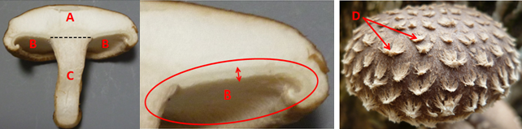
d) Allgemeine Illustration:
A: Hut B: Lamellen C: Stiel D: Schuppen

8.2 Erläuterungen zu einzelnen Merkmalen
Zu 1: Dichte der Hyphen auf dem Medium

Die Dichte der Hyphen sollte erfaßt werden, wenn sie sich auf etwa 70% des Durchmessers der Platte gebildet haben (vergleiche 8.1 (a)).

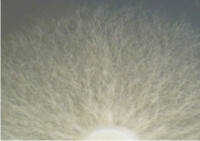 | 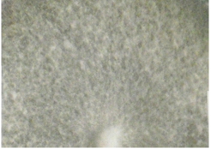 | 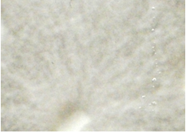
1 | 2 | 3
locker | mittel | dicht

Zu 2: Kolonie: Färbung der Oberfläche auf dem Medium

Die Erfassung des Vorhandenseins von Färbung der Kolonie sollten nach 14-tätiger Kultur erfolgen (vgl. 8.1 (a)).

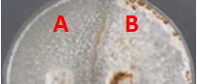
A: 1 fehlend
B: 9 vorhanden

Zu 3: Myzel: optimale Wachstumstemperatur
Zu 4, 5, 6, 7, 8: Myzel: Wachstumsrate bei 10°C, 15°C, 20°C, 25°C, 30°C

Messung der Länge oder des Durchmessers der Zunahme (vgl. 8.1 (b)) Röhrchen/Schale), die am 14. Tag nach dem 4. Tag des Ansetzens des Myzels bei jeder Temperatur erfolgt ist. Die Inkubationstemperatur bei der das Myzel am stärksten wächst, gilt als die optimale Temperatur. Die Wachtumsmenge des Myzels pro Tag bei der jeweiligen Temperatur gilt als Wachstumsrate. Die Merkmale sollten erfaßt werden, indem eine Wachstumskurve des Myzels erstellt wird (vgl. folgende Kurve).
Wachstumsrate (mm/Tag)

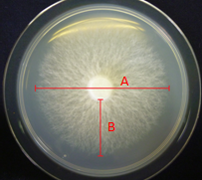
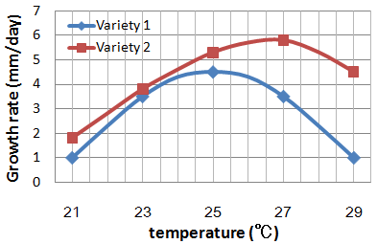
Sorte 1
Sorte 2
A: Durchmesser des Myzels
B: Länge der Kolonie

Temperatur (ºC)
Zu 9: Hut: Form im Längsschnitt

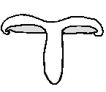 | 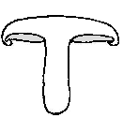 | 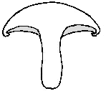 | 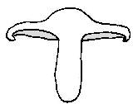
1 | 2 | 3 | 4
konkav | flach | rund | konvex

Zu 10: Hut: Durchmesser
Zu 12: Hut: Höhe
Zu 20: Lamellen: Breite
Zu 24: Stiel: Länge
Zu 25: Stiel: Durchmesser
Zu 30: Fruchtkörper: Verhältnis Hutdurchmesser / Stiellänge
Zu 31: Fruchtkörper: Verhältnis Hutdurchmesser / Stieldurchmesser

1: Hut: Durchmesser: der Hut ist an der breitesten Stelle zu messen.
2: Hut: Höhe: der Hut ist an der höchsten Stelle zu messen.
3: Lamellen: Breite: die breiteste Stelle der Lamellen ist zu messen.
4: Stiel: Länge: ist von der Basis des Stiels bis zur Basis des Hutes zu messen.
5: Stiel: Durchmesser: der breiteste Teils des Stiels ist zu messen.

Zu 13: Hut: Festigkeit

Die Bestimmung der Festigkeit des Hutes sollte mit der Hand im Vergleich zu den Standardsorten erfolgen.

Zu 14: Hut: Verteilung der Schuppen

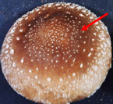 | 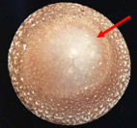
1 | 2
überall | am Rand
Zu 15: Hut: Größe der Schuppen

Die Erfassung der Größe der Schuppen sollte im Schulterbereich des Huts erfolgen.

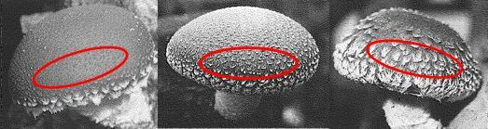
3 | 5 | 7
klein | mittel | groß

Zu 16: Hut: Färbung der Schuppen

Bei der Färbung der Schuppen bezieht sich „fehlend” ausschließlich auf reinweiß und „vorhanden” reicht von gelborange bis dunkelbraun.

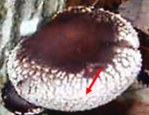 | 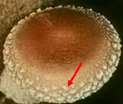
1 | 9
fehlend | vorhanden

Zu 17: Hut: Vorhandensein von Lamellen

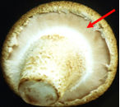 | 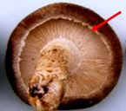
1 | 9
fehlend | vorhanden

Zu 18: Lamellen: Form

Die Erfassung sollte an Lamellen außerhalb des gebogenen Stiels erfolgen.

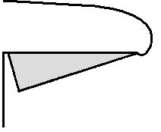 | 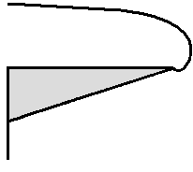
1 | 2
vom Stiel getrennt | am Stiel anhaftend

Zu 19: Lamellen: Anordnung

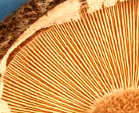 | 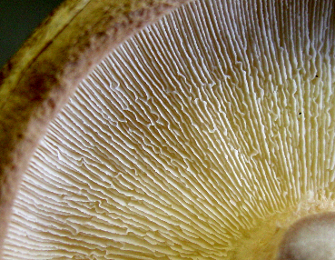
1 | 2
gerade | gewellt oder gekräuselt

Zu 21: Lamellen: Dichte

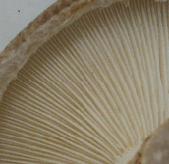 | 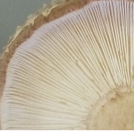 | 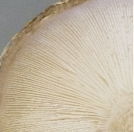
1 | 2 | 3
locker | mittel | dicht

Zu 23: Stiel: Form im Längsschnitt

 | 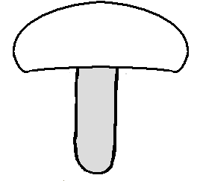 | 
1 | 2 | 3
breiter am Hut | zylindrisch | breiter an der Basis

Zu 26: Stiel: Färbung
Zu 28: Stiel: Färbung des Flaums

Bei der Färbung des Stiels oder des Flaums bezieht sich „fehlend” ausschließlich auf reinweiß und „vorhanden” reicht von gelborange bis dunkelbraun. Dieses Merkmal ist zu erfassen, wenn die Oberfläche des Stiels von Flaum bedeckt ist. Der Flaum wird für die Erfassung entfernt. Färbung von Stiel und Flaum treten jeweils unabhängig voneinander auf.

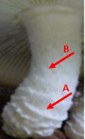 | 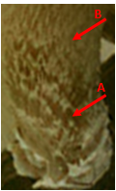 | A: Stieloberfläche  B: Stielflaum
1 | 9
fehlend | vorhanden

Zu 27: Stiel: Dichte des Flaums

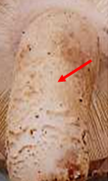 | 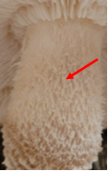 | 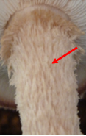
1 | 2 | 3
fehlend oder locker | mittel | dicht

Zu 29: Stiel: Festigkeit

Die Bestimmung der Festigkeit des Stiels sollte mit der Hand im Vergleich zu den Standardsorten erfolgen.

Zu 32: Fruchtkörper: Trockengewicht bei Erntereife

Der Fruchtkörper sollte bei 60ºC auf ein konstantes Gewicht getrocknet werden.

Zu 33: Fruchtkörper: Zeitraum von Inokulation bis Fruchtinduktion
Zu 34: Fruchtkörper: Zeitraum von Fruchtinduktion bis Ernte

Die Fruchtinduktion ist erforderlich für die Fruchtkörperentwicklung. Unter denselben Bedingungen ist der Zeitpunkt der Fruchtinduktion je nach Sorte deutlich verschieden. Während der Fruchtinduktion erfolgt Durchtränken mit Wasser, Besprenkeln mit Wasser, Kältebehandlung oder physische Behandlung usw. Alle Verfahren dienen der Stimulierung der Fruchtkörperbildung. Bei jedem Anbautyp (Knüppelholz-Anbau, Sägemehl-Anbau) sollte die Fruchtinduktion angewandt werden, wenn das Symptom der Fruchtkörperbildung auftritt (z.B. beim Sägemehl-Anbau wird die Fruchtkörperbildung ab der halben Oberfläche, die vom Überzug der Hyphen bedeckt ist und sich braun gefärbt hat, erfaßt. Im Falle des Knüppelholz-Anbaus werden einige Myzelkügelchen (je 3-5mm) in den holzigen Teilen des Knüppels zwischen den Inokulationslöchern der Längsrichtung, wo die Rinde abgeschält wurde, erfaßt). Der Erntezeitpunkt ist die Fruchtwelle, in der die Fruchtkörper hauptsächlich geerntet werden.

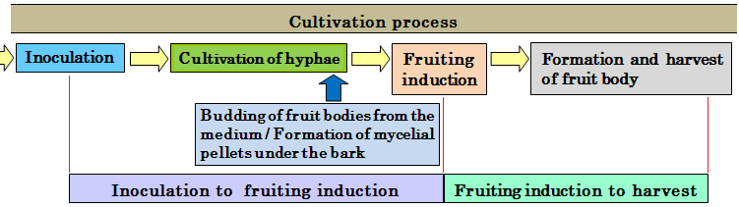
Frucht-
induktion

Inokulation bis Fruchtinduktion
Fruchtinduktion bis Ernte
Inokulation
Kultivierung der Hyphen
Bildung und Ernte des Fruchtköpers
Fruchtkörperbildung ausgehend von Medium/Bildung der Myzelkügelchen unter der Rinde
Anbauverfahren

Zusätzliche Informationen:

a) Stadium des Fruchtkörpers
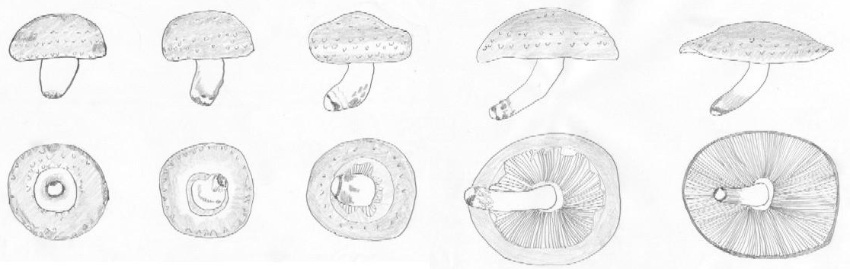

1 2 3 4 5
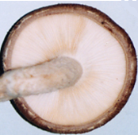
Erläuterung
1 und 2: Schleier geschlossen
3: Reißen des Schleiers
4: 80 bis 90% geöffnet / Lamellen sichtbar
5: vollständig geöffnet
Stadium 4

b) Entwicklungszyklus von Lentinula edodes (Berk.) Pegler
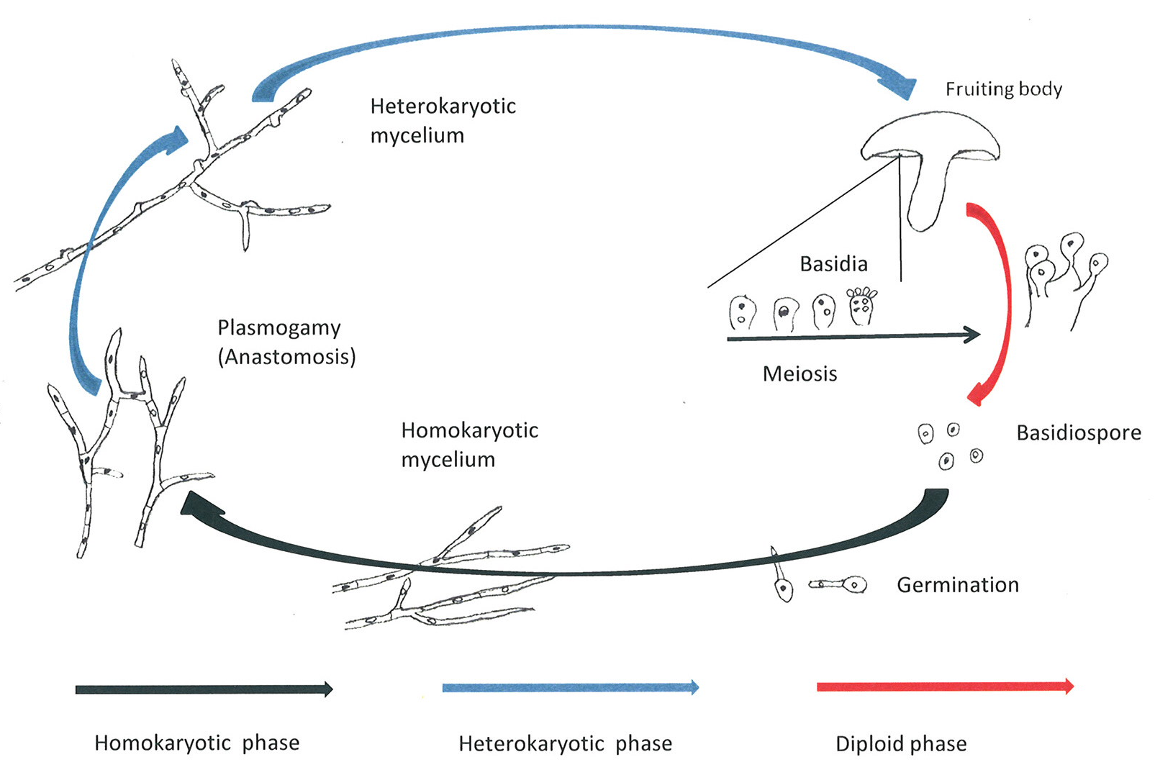
Zweites Myzel (Dikaryon)

Heterokariotisches = Myzel
Fruchtkörper

Basidien
Plasmogamie
(Anastomose)
Meiose

Homokariotisches Myzel
Basidiosporen

Keimung

Heterokariotische Phase
Homokariotische Phase
Dipoide Phase

8.3 Anbautypen
Wie in Kapitel 3.3 erläutert, könnte es notwendig sein, gesonderte Anbauversuche für den Knüppelholz-Anbautyp und den Sägemehl-Anbautyp anzulegen, damit eine zufriedenstellende Entwicklung der Sorten dieser Typen gewährleistet wird. Folgende Informationen sind in Hinblick auf die Anbaubedingungen für die verschiedenen Sortentypen angegeben und können dazu beitragen, zu entscheiden, welche Art Anbauversuche für eine Sorte geeignet sein könnte:

Knüppelholz-Anbautyp

Züchtung erfolgt in einem relativ großen Genpool, meistens weit größer als bei Sägemehlanbau. Im allgemeinen weist diese Sorte folgende Merkmale auf:

- einige Sorten dieses Typs entwickeln keine Fruchtkörper, wenn sie auf Sägemehl angebaut werden;
- hauptsächliche Verwendung als getrocknete Pasaniapilze und Anbau auf Impfdübeln in Küppelhölzern in einer Miete;
- die Anbauperiode ist länger als beim Sägemehl-Anbautyp;
- die Festigkeit des Huts ist vergleichsweise hoch.

Sägemehl-Anbautyp

Zucht erfolgt in einem eingeschränkten Genpool. Im allgemeinen weist diese Sorte folgende Merkmale auf:

- einige Sorten dieses Typs entwickeln keine Fruchtkörper, wenn sie auf Knüppelholz angebaut werden;
- vertragen im allgemeinen höhere Temperaturen;
- werden hauptsächlich als frische Pasaniapilze verwendet;
- betrifft nur Typen, die mit Abdeckung angebaut werden;
- die Anbauperiode ist vergleichsweise kurz;
- die Festigkeit des Huts ist vergleichsweise gering.

Literatur
Kirk, P.M., Cannon P.F., Minter D.W. and Stalpers J.A. (eds.), 2008: Dictionary of the Fungi
10th edition, CAB International, UK ISBN 978-0-85199-826-8.

Ministry of Agriculture, Forestry and Fisheries, 1996: National Test Guideline for Shiitake, JP.

Pegler, D.N., 1975 (1976): The classification of the genus Lentinus Fr. (Basidiomycota), Kavaka 3:11-20.

TECHNISCHER FRAGEBOGEN
TECHNISCHER FRAGEBOGEN |  |  |  | Seite {x} von {y} |  | Referenznummer:
 |  |  |  |  |  | Antragsdatum:
 |  |  |  |  |  | (nicht vom Anmelder auszufüllen)
TECHNISCHER FRAGEBOGEN
in Verbindung mit der Anmeldung zum Sortenschutz auszufüllen

1. Gegenstand des Technischen Fragebogens
1.1 Botanischer Name |  |  | Lentinula edodes (Berk.) Pegler
1.2 Landesüblicher Name |  |  | Pasaniapilz
2. Anmelder
Name
Anschrift
Telefonnummer
Faxnummer
E-Mail-Adresse
Züchter (wenn vom Anmelder verschieden)
3. Vorgeschlagene Sortenbezeichnung und Anmeldebezeichnung
Vorgeschlagene Sortenbezeichnung
(falls vorhanden)

Anmeldebezeichnung
#4. Informationen über Züchtungsschema und Vermehrung der Sorte

4.1 Züchtungsschema

Sorte aus:

4.1.1 Kreuzung [ ]

4.1.2 Mutation [ ]
(Ausgangssorte angeben)

4.1.3 Entdeckung und Entwicklung [ ]
(angeben, wo und wann sie entdeckt und wie sie entwickelt wurde)

4.1.4 Sonstige [ ]
(Einzelheiten angeben)

4.2 Methode zur Vermehrung der Sorte

5. Anzugebende Merkmale der Sorte (die in Klammern angegebene Zahl verweist auf das entsprechende Merkmal in den Prüfungsrichtlinien; bitte die Note ankreuzen, die derjenigen der Sorte am nächsten kommt).

 | Merkmale |  |  |  |  |  | Beispielssorten |  |  | Note
5.1  (6) | Myzel: Wachstumsrate bei 20°C
 | sehr langsam |  |  |  |  |  | Bridge 32, Kinno 1 |  |  | 1[ ]
 | langsam |  |  |  |  |  | Kinko 115 |  |  | 2[ ]
 | mittel |  |  |  |  |  | ML8, Morino Natsumi |  |  | 3[ ]
 | schnell |  |  |  |  |  | Morino Harumitsu |  |  | 4[ ]
 | sehr schnell |  |  |  |  |  | Akiyama A-950,  Hokken 600, JMS 237 |  |  | 5[ ]
5.2  (8) | Myzel: Wachstumsrate bei 30°C
 | sehr langsam |  |  |  |  |  | Akiyama A-526 |  |  | 1[ ]
 | langsam |  |  |  |  |  | HS73, Morino Harumitsu |  |  | 2[ ]
 | mittel |  |  |  |  |  | Kinko 115 |  |  | 3[ ]
 | schnell |  |  |  |  |  | Mori XR1, Susono 360 |  |  | 4[ ]
 | sehr schnell |  |  |  |  |  | Morino Natsumi, Yujiro |  |  | 5[ ]
5.3  (9) | Hut: Form im Längsschnitt
 | konkav |  |  |  |  |  | JMS 7H-1 |  |  | 1[ ]
 | flach |  |  |  |  |  | Morino Harumitsu |  |  | 2[ ]
 | rund |  |  |  |  |  | Kinko 115, Yujiro |  |  | 3[ ]
 | konvex |  |  |  |  |  | KX-S005 |  |  | 4[ ]
 | Merkmale |  |  |  |  |  | Beispielssorten |  |  | Note
5.4  (10) | Hut: Durchmesser
 | sehr klein |  |  |  |  |  |  |  |  | 1[ ]
 | sehr klein bis klein |  |  |  |  |  |  |  |  | 2[ ]
 | klein |  |  |  |  |  | Morino Harumitsu |  |  | 3[ ]
 | klein bis mittel |  |  |  |  |  | Morino Natsumi, Yujiro |  |  | 4[ ]
 | mittel |  |  |  |  |  | HS73, Kinko 115,  Mori XR1 |  |  | 5[ ]
 | mittel bis groß |  |  |  |  |  | Akiyama A-526, HS607, |  |  | 6[ ]
 | groß |  |  |  |  |  | Kinko 117, Mori 505 |  |  | 7[ ]
 | groß bis sehr groß |  |  |  |  |  | Kinko 245, Kinko 130 |  |  | 8[ ]
 | sehr groß |  |  |  |  |  |  |  |  | 9[ ]
5.5  (11) | Hut: Hauptfarbe der Spitze
 | weiß |  |  |  |  |  | Kinko 989 |  |  | 1[ ]
 | gelblichbraun |  |  |  |  |  | Mori XR-1 |  |  | 2[ ]
 | braun |  |  |  |  |  | Kinko 115, Susono 360 |  |  | 3[ ]
 | rötlichbraun |  |  |  |  |  | Akiyama A-526 |  |  | 4[ ]
5.6  (17) | Hut: Vorhandensein von Lamellen
 | fehlend |  |  |  |  |  | FERM P-14310 |  |  | 1[ ]
 | vorhanden |  |  |  |  |  | Kinko 115, Mori XR1 |  |  | 9[ ]
5.7  (23) | Stiel: Form im Längsschnitt
 | breiter am Hut |  |  |  |  |  | Susono 360 |  |  | 1[ ]
 | zylindrisch |  |  |  |  |  | JMS5K16, Kinko 115,  Mori XR1, Morino Natsumi |  |  | 2[ ]
 | breiter an der Basis |  |  |  |  |  | JMS 7H-1 |  |  | 3[ ]
5.8  (24) | Stiel: Länge
 | sehr kurz |  |  |  |  |  |  |  |  | 1[ ]
 | sehr kurz bis kurz |  |  |  |  |  | Yujiro, Morino Harumitsu |  |  | 2[ ]
 | kurz |  |  |  |  |  | Mori XR1,Morino Natsumi, Susono 360 |  |  | 3[ ]
 | kurz bis mittel |  |  |  |  |  | Kinko 115 |  |  | 4[ ]
 | mittel |  |  |  |  |  | HS702, Kinko 117 |  |  | 5[ ]
 | mittel bis lang |  |  |  |  |  | HS73, KX-S005, HS607 |  |  | 6[ ]
 | lang |  |  |  |  |  | Akiyama A-526 |  |  | 7[ ]
 | lang bis sehr lang |  |  |  |  |  | HS802 |  |  | 8[ ]
 | sehr lang |  |  |  |  |  |  |  |  | 9[ ]
5.9  (26) | Stiel: Färbung |  |  |  |  |  |  |  |  | 1[ ]
 | fehlend |  |  |  |  |  | Mori XR1 |  |  | 1[ ]
 | vorhanden |  |  |  |  |  | Kinko 115, KX-S055  Morino Natsumi |  |  | 9[ ]
5.10 | Zonenlinie der Kolonie: Duale Kultur der Muttersorte |  |  |  |  |  |  |  |  | 9[ ]
 | fehlend |  |  |  |  |  |  |  |  | 1[ ]
 | vorhanden |  |  |  |  |  | Mori XR1 |  |  | 9[ ]
5.11 | Zonenlinie der Kolonie: Duale Kultur der Vatersorte
 | fehlend |  |  |  |  |  |  |  |  | 1[ ]
 | vorhanden |  |  |  |  |  | Mori XR1 |  |  | 9[ ]
5.12 | Zonenlinie der Kolonie: Duale Kultur der Vergleichssorte
 | fehlend |  |  |  |  |  |  |  |  | 1[ ]
 | vorhanden |  |  |  |  |  | Mori XR1 |  |  | 9[ ]
 | Merkmale |  |  |  |  |  | Beispielssorten |  |  | Note
5.13  (33) | Fruchtkörper: Zeitraum von Inokulation bis Fruchtinduktion
 | sehr kurz |  |  |  |  |  |  |  |  | 1[ ]
 | sehr kurz bis kurz |  |  |  |  |  |  |  |  | 2[ ]
 | kurz |  |  |  |  |  | HS73(S), Kinko 702(B),  A-555(B) |  |  | 3[ ]
 | kurz bis mittel |  |  |  |  |  |  |  |  | 4[ ]
 | mittel |  |  |  |  |  | HS608(B), S-035(B),  Kinko 697(B) |  |  | 5[ ]
 | mittel bis lang |  |  |  |  |  |  |  |  | 6[ ]
 | lang |  |  |  |  |  | Mori-yujiro(B), HS705(S),  S-035(S), ML8(S) |  |  | 7[ ]
 | lang bis sehr lang |  |  |  |  |  |  |  |  | 8[ ]
 | sehr lang |  |  |  |  |  |  |  |  | 9[ ]
5.14  (34) | Fruchtkörper: Zeitraum von Fruchtinduktion bis Ernte
 | sehr kurz |  |  |  |  |  |  |  |  | 1[ ]
 | sehr kurz bis kurz |  |  |  |  |  |  |  |  | 2[ ]
 | kurz |  |  |  |  |  | KX-S055(B), A-555(B),  HS-73(S), S-005(S) |  |  | 3[ ]
 | kurz bis mittel |  |  |  |  |  |  |  |  | 4[ ]
 | mittel |  |  |  |  |  | A-526(B), HS72(S),  HS705(S) |  |  | 5[ ]
 | mittel bis lang |  |  |  |  |  |  |  |  | 6[ ]
 | lang |  |  |  |  |  | ML8(B), ML8(S), S-035(S) |  |  | 7[ ]
 | lang bis sehr lang |  |  |  |  |  |  |  |  | 8[ ]
 | sehr lang |  |  |  |  |  |  |  |  | 9[ ]
6. Ähnliche Sorten und Unterschiede zu diesen Sorten

Bitte nachstehende Tabelle und den Kasten für die Erteilung von Auskünften darüber benutzen, wie sich Ihre Kandidatensorte von der Sorte (oder den Sorten) unterscheidet, die nach Ihrem besten Wissen am ähnlichsten ist (sind). Diese Auskünfte können der Prüfungsbehörde behilflich sein, die Unterscheidbarkeitsprüfung effizienter durchzuführen.

Bezeichnung(en) der Ihrer Kandidatensorte ähnlichen Sorte(n) |  | Merkmal(e), in dem (denen) Ihre Kandidatensorte von der (den) ähnlichen Sorte(n) verschieden ist |  |  | Beschreiben Sie die Ausprägung des (der) Merkmals(e) der ähnlichen Sorte(n) |  |  | Beschreiben Sie die Ausprägung des (der) Merkmals(e) Ihrer Kandidatensorte
Beispiel |  | Hut: Form im Senkrechtschnitt |  |  | konvex |  |  | flach
Bemerkungen:

#7. Zusätzliche Informationen zur Erleichterung der Prüfung der Sorte

7.1 Gibt es außer den in den Abschnitten 5 und 6 gemachten Angaben zusätzliche Merkmale zur Erleichterung der Unterscheidung der Sorte?

Ja [ ] Nein [ ]

(Wenn ja, Einzelheiten angeben)

7.2 Gibt es besondere Bedingungen für den Anbau der Sorte oder die Durchführung der Prüfung?

Ja [ ] Nein [ ]

(Wenn ja, Einzelheiten angeben)

7.3 Sonstige Informationen

    - Anbautyp

- Knüppelholzanbau [ ]

- Sägemehlanbau [ ]

8. Genehmigung zur Freisetzung

a) Ist es erforderlich, eine vorherige Genehmigung zur Freisetzung der Sorte gemäß der Gesetzgebung für Umwelt, Gesundheits- und Tierschutz zu erhalten?

Ja [ ] Nein [ ]

b) Wurde eine solche Genehmigung erhalten?

Ja [ ] Nein [ ]

Sofern die Frage mit „ja“ beantwortet wurde, bitte eine Kopie der Genehmigung beifügen.

9. Informationen über das zu prüfende oder für die Prüfung einzureichende Vermehrungsmaterial

9.1 Die Ausprägung eines Merkmals oder mehrerer Merkmale einer Sorte kann durch Faktoren wie Schadorganismen, chemische Behandlung (z. B. Wachstumshemmer oder Pestizide), Wirkungen einer Gewebekultur, verschiedene Unterlagen, Edelreiser, die verschiedenen Wachstumsstadien eines Baumes entnommen wurden, usw., beeinflußt werden.

9.2 Das Vermehrungsmaterial darf keiner Behandlung unterzogen worden sein, die die Ausprägung der Merkmale der Sorte beeinflussen würde, es sei denn, daß die zuständigen Behörden eine solche Behandlung gestatten oder vorschreiben. Wenn das Vermehrungsmaterial behandelt worden ist, müssen die Einzelheiten der Behandlung angegeben werden. Zu diesem Zweck geben Sie bitte nach bestem Wissen an, ob das zu prüfende Vermehrungsmaterial folgendem ausgesetzt war:

a) Mikroorganismen (z. B. Viren, Bakterien, Phytoplasma) Ja [ ] Nein [ ]

b) Chemischer Behandlung (z. B. Wachstumshemmer, Pestizide) Ja [ ] Nein [ ]

c) Gewebekultur Ja [ ] Nein [ ]

d) andere Faktoren Ja [ ] Nein [ ]

Wenn „Ja“, bitte Einzelheiten angeben.

……………………………………………………………

10. Ich erkläre hiermit, daß die Auskünfte in diesem Formblatt nach meinem besten Wissen korrekt sind:

Anmeldername

Unterschrift Datum

[Ende des Dokuments]

 Die Behörden könnten es zulassen, daß bestimmte dieser Auskünfte in einem vertraulichen Abschnitt des Technischen Fragebogens erteilt werden.
# Die Behörden könnten es zulassen, daß bestimmte dieser Auskünfte in einem vertraulichen Abschnitt des Technischen Fragebogens erteilt werden.

